第Ⅰ卷 选择题（共20分）
一、单项选择题：（每小题只有一个选项最符合题意，每小题1分，共20分。）
1．下列关于显微镜的操作正确的是
A．显微镜放大倍数是目镜与物镜的倍数之和
B．如果物像在视野左上方，想把物像移至视野中央，就将物像往左上方移动
C．转动粗准焦螺旋可以更换物镜
D．对光时，转动反光镜，直到出现白亮视野
2. 在制作临时玻片时，如果盖盖玻片的方法不恰当，很容易出现气泡，影响观察效果。下列四种盖盖玻片的方法最不容易出现气泡的是
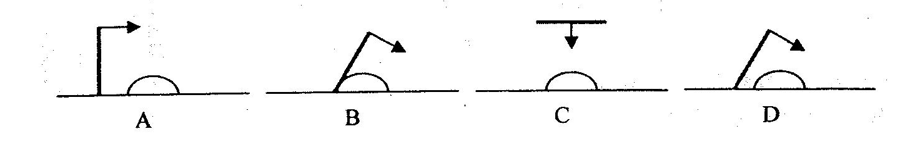

3．下图是四种不同生物的细胞结构图，其中含有叶绿体的细胞结构图是
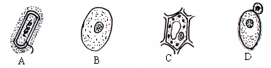

4.下列生活现象中，属于植物细胞吸水的是
A．糖拌西红柿，盘子里会出现很多水 B.对植物施肥过多，会出现“烧苗”现象
C．把发蔫的青菜泡到清水里，青菜会硬挺起来 D．用盐腌菜，菜会变软
5. 图中A曲线表示男性睾丸发育趋势，B曲线表示女性卵巢发育趋势。下列图示信息正确的是
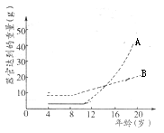
A.男性青春期大约开始于14 岁
B.女孩子青春期发育早于男孩子
C.由图可知，青春期男女生殖器官迅速生长，女性
青春期大约开始于19 岁
D.女孩子青春期发育晚于男孩子
6.下列说法正确的是
A．一日三餐的合理营养比例为40%、30%、30%
B．人体所需的能源物质主要是ATP
C. 肝的功能之一是分泌胆汁，其中的消化酶对脂肪有乳化作用
D．唾液腺分泌的唾液能促进淀粉的消化
7.下列关于呼吸作用场所、原料、产物和能量的变化说法不正确的是
A．所有的活细胞都能进行呼吸作用
B．呼吸作用的产物二氧化碳，可以使澄清石灰水变浑浊
C．呼吸作用是把无机物变成有机物，储存能量
D．人体细胞呼吸作用所需要的氧气，通过呼吸系统进入体内
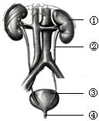
8.右图是人体泌尿系统组成图，下列说法正确的是
A．①是肾，其主要功能是形成尿液
B．②是尿道，其主要功能是输送尿液
C．③是膀胱，能暂时储存原尿
D．④是输尿管，能排出尿液
9. 下列现象中，属于条件反射的是
A．狗看到食物分泌唾液 B. 新生的婴儿会吃奶 C. 寒冷使人打哆嗦 D. 谈虎色变
10.下列方式常用来培育无病毒植株的是
A．出芽生殖 B.营养生殖 C.植物组织培养 D.孢子生殖
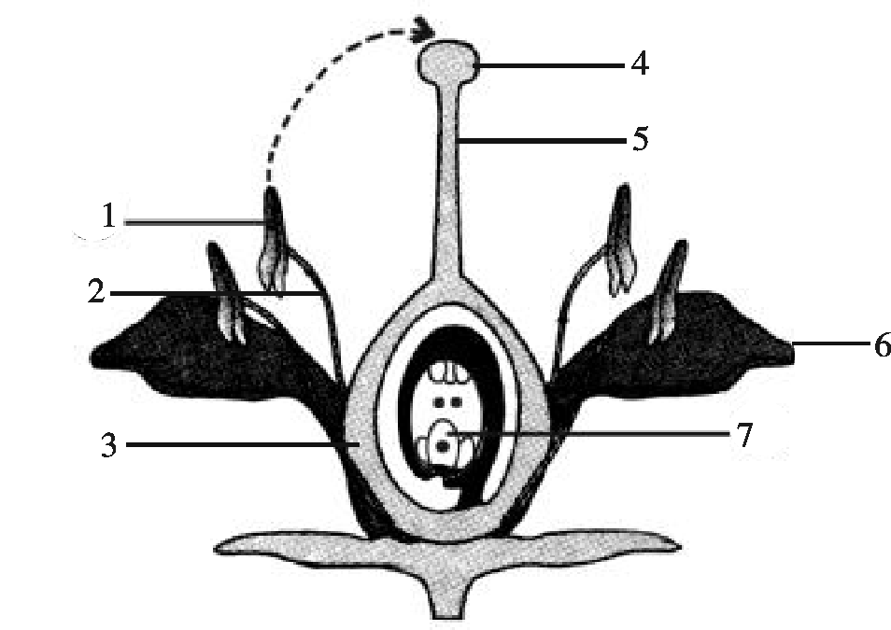
11.观察右图，错误的是
A．1和2组成雄蕊
B．图示传粉方式是自花传粉
C．3、4、5、7都属于子房
D．若7是受精卵，将来发育为胚
12.下列能表示女性乳腺细胞染色体组成的是
A．22条+XX B．22对+XX C．22条+XY D．22条+X
13．下列现象中属于动物生殖行为的是
A．北风吹，雁南飞 B．蜜蜂采蜜 C．枯叶蝶似枯叶 D．孔雀开屏
14．将蝮蛇的微量蛇毒注射到马体内(蝮蛇毒是一种蛋白质)，过一段时间后逐步增加注射量，数周后抽出马血，除去其中的血细胞和部分无用蛋白质，即可得到抗蝮蛇蛇毒的血清。下列有关叙述正确的是
A．被蝮蛇咬伤后，可用此免疫血清进行治疗
B．经常在野外活动的人员，应注射血清进行预防
C．这种血清可以对所有毒蛇的蛇毒产生免疫作用
D．注入马体内的蛇毒为抗体，使马的体内产生了抗原
15．下列关于吸烟、酗酒、吸毒的说法不正确的是
A．吸烟使肺癌发病率急剧上升
B．酗酒会使人的中枢神经系统过度兴奋或麻痹抑制，引起酒精中毒
C．吸毒能影响人正常的生殖能力，生出畸形儿、怪胎等
D．杜冷丁是镇痛剂，可以自行到药店购买使用
16．下列食品保存方法中属于现代保存方法的是
A．晒干 B.盐渍 C.冷藏 D.烟熏
17. 化石记录显示，在越新近的地层里形成化石的生物
A．越简单、低等．水生的越多 B．越复杂、高等，陆生的越多
C．越复杂、高等，水生的越多 D．越简单、低等，陆生的越多
18. 某生态系统中甲、乙、丙、丁四种生物之间存在捕食和被捕食的关系，经检测这四种生物体内残留有机农药的情况如下表所示，那么最可能的食物链构成是
生物体 | 甲 | 乙 | 丙 | 丁
有机农药浓度（百万分之一） | 0.05 | 7 | 0.52 | 68
A．甲→乙→丙→丁 B．乙→丙→丁→甲 C．甲→丙→乙→丁 D．丁→乙→丙→甲
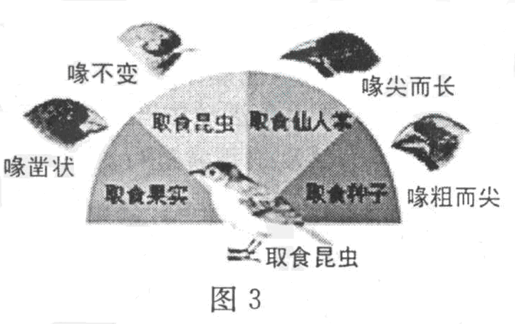
19. 加拉帕戈斯群岛上生活着13种地雀，达尔文推断它们是从取食昆虫的地雀进化而来的。下列不符合达尔文进化观点的是
A.地雀为了适应环境，喙产生了变异
B.地雀喙产生的变异能遗传给下一代
C.适者生存，不适者被淘汰
D.地雀的进化是自然选择的结果
20．某小组为了探究“温度对大豆种子萌发的影响”设计了如下实验。
 | 种子数 | 温度 | 空气 | 水量
A组 | 30个 | 25℃ | 充足 | 足够
B组 | 30个 | 5℃ | 充足 | 不足
下列说法错误的是：
A.每组种子数选择30个是为了避免实验的偶然性
B.该实验变量应该为温度
C.实验的不妥之处是水量不一致，可把A组的水量改为“不足 ”
D.A、B两组所选择的种子都应该结构完好、籽粒饱满
二．判断题(判断下列各题，正确的选A，错误的选B，每题1分，共5分。)
21. 一般来说，生态系统中生物种类越少，食物链和食物网越简单，生态系统的调节能力就越强。 （ ▲ ）
22．无脊椎动物和脊椎动物的主要区别是身体背部是否有脊柱。 （ ▲ ）
23. 对于生物多样性最直观、最基本的认识是生态系统的多样性。 （ ▲ ）
24．动植物细胞都具有的基本结构包括细胞膜、细胞质、细胞核等。 （ ▲ ）
25. 在某人尿液中检测出葡萄糖，说明此人一定患有糖尿病。 （ ▲ ）
三、配伍题（将下列生物术语与右侧的内容进行合理的搭配，每题1分，共5分。)
26. 呆小症 （ ▲ ） A. 缺乏维生素C引起的
27. 白血病 （ ▲ ） B. 补充富含铁和蛋白质的食物可以治愈
28. 镰刀形细胞贫血症（ ▲ ） C. 属于癌症，通过骨髓移植的方法治疗
29. 缺铁性贫血 （ ▲ ） D. 遗传物质发生变异，属于遗传病
30. 坏血病 （ ▲ ） E. 幼年期饮食中缺碘或甲状腺激素分泌不足
四、简答题（共20分）
31．（4分）观察下面“绿叶在光下制造淀粉”实验操作环节示意图，回答下列问题：

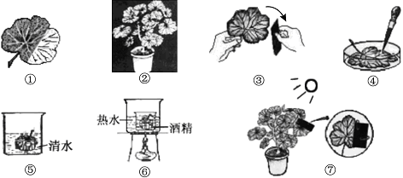

（1）步骤②的目的是___▲ _______。
（2）步骤⑦ 用不透光的黑纸片把叶片的一部分从上下两面遮盖起来，放置阳光下照射一段时间。由此可知该对照实验的变量是 ▲ 。
（3）下图中能正确表示步骤⑥的装置是_____ ▲ ___。
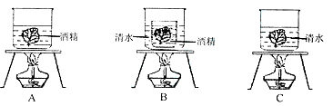
（4）该实验可以得出“ ▲ ”的结论。
32．（4分）左下图是血液分层现象，右下图是吴明同学的血液化验报告单，请根据图示回答问题：
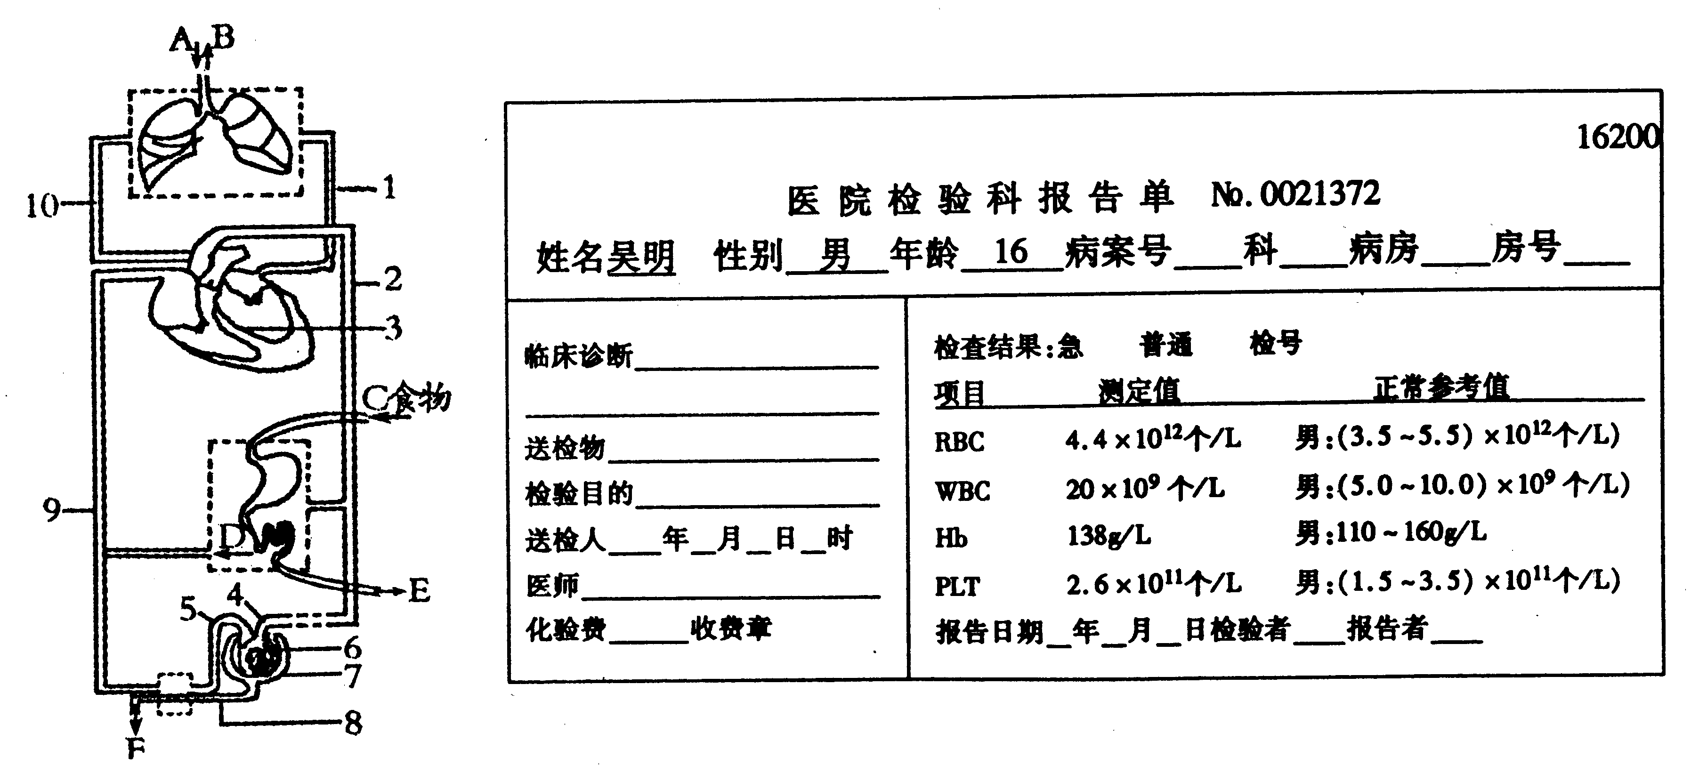
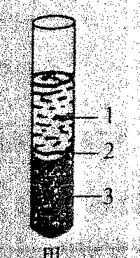

（1）吴明同学的血液化验报告单中的红细胞（RBC）、白细胞（WBC）、血小板（PLT）位于左图 ▲ 。（填序号）
（2）根据化验结果，医生初步诊断他患有急性炎症，建议进一步检查。请你根据他的血常规化验单和所学知识，说明其判断的依据是 ▲
A红细胞增多 B.白细胞增多 C. Hb正常 D. 凭医生经验
（3）艾滋病是一种血液传染病，它的病原体没有细胞结构，仅由 ▲ 构成。
（4）下列与艾滋病有关的观点和做法正确的是 ▲ （可多选）。
A．可以与艾滋病病人共同进餐
B．需要输入的血液和血液制品，必须经过艾滋病病毒抗体检测
C．可以触摸艾滋病患者摸过的门把手
D．可以与艾滋病患者共用牙刷和剃须刀
33．（4分）某中学杨老师在初二某班进行“人的性状与遗传”一节教学后，对全班46名同学关于耳垂的性状遗传进行了问卷调查，其结果如下表所示：
调查类型 | 学生性状 | 学生数目 | 父亲性状 | 母亲性状
1 | 有耳垂 | 18 | 有耳垂 | 有耳垂
2 | 有耳垂 | 8 | 有耳垂 | 无耳垂
3 | 有耳垂 | 9 | 无耳垂 | 有耳垂
4 | 无耳垂 | 1 | 无耳垂 | 无耳垂
5 | 无耳垂 | 3 | 有耳垂 | 有耳垂
6 | 无耳垂 | 2 | 有耳垂 | 无耳垂
7 | 无耳垂 | 5 | 无耳垂 | 有耳垂
（1）表中能判断出有耳垂为显性性状的调查类型是 ▲ 。
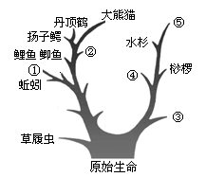
（2）尝试写出类型3中学生性状的基因组成 ▲ （显性基因用A表示）。
（3）通常情况下，下图能表示类型7中母亲卵细胞的基因组成的是（▲）
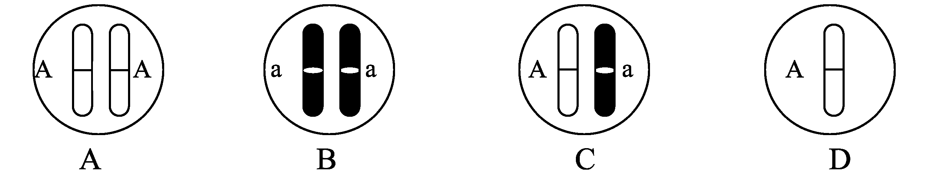

（4）在调查类型6中，某个家庭父母再生一个孩子，有耳垂的概率是 ▲ 。
34. 生物“进化树”（如右图所示）形象而简明地表示生物进化的主要历程。请据图回答：
（1）图中②所代表的动物属于 ▲ 纲。
（2）家蚕是图中①的代表生物之一，它的发育类型是 ▲ 。
（3）图中属于我国一级保护裸子植物的是 ▲ 。
（4）结合进化树，下列说法正确的是：
A.扬子鳄与丹顶鹤的亲缘关系较蚯蚓远
B．⑤代表的植物种子外有果皮包被，是最高等的植物类型
C．从蚯蚓到鲫鱼进化顺序可以看出，生物进化遵循从陆生到水生的规律。
D．细菌和图中的草履虫都属于单细胞生物，它们的细胞结构相同。
35. （4分）研究者对某池塘中部分生物摄取的食物成分进行分析，并将结果记录在右表中。请回答问题:
（1）表格中的生物种类属于生产者的是： ▲ 。
生物种类 | 体内食物成分
小鱼 | 蜻蜓的幼虫
小球藻 | ——
蜻蜓的幼虫 | 水蚤
水蚤 | 小球藻
莲 | ——
（2）根据表格可知，水蚤在该生态系统中位于第 ▲ 营养级。
（3）根据能量流动规律可知，该表格中生物通过取食获得能量最少的是 ▲ 。
（4）大气中的二氧化碳通过 ▲ 作用进入该生态系统参与碳循环。

江宁区2013年中考二模生物测试卷
参考答案
- 单项选择题
1 | 2 | 3 | 4 | 5 | 6 | 7 | 8 | 9 | 10
D | B | C | C | B | D | C | A | D | C
11 | 12 | 13 | 14 | 15 | 16 | 17 | 18 | 19 | 20
C | B | D | A | D | C | B | C | A | C
二、 判断题
21. B 22 A. 23. B 24. A 25. B
三、连线题
26．E 27. C 28.D 29. B 30.A
三、简答题
31. （4分，每空1分）
（1）运走、耗尽叶片中原有的淀粉
（2）光
（3）B
（4）绿叶能在光下制造淀粉
32. （4分，每空1分）
（1）2和3
（2）B
（3）蛋白质和核酸
（4）A、B、C
33．（4分，每空1分）
（1）5
（2）Aa
（3）D
（4）50％
34. （4分，每空1分）
（1）两栖
（2）完全变态发育
（3）水杉
（4）B
35.（4分，每空1分）（1）小球藻和莲（2）二（3）小鱼（4）光合

